Знамя Победы — над Рейхстагом!

Сводка Совинформбюро от 30 апреля 1945 года

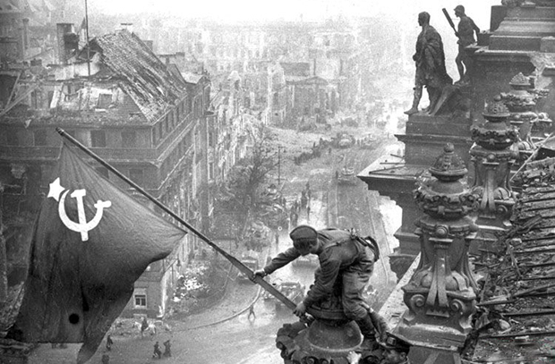
Мелитон Кантария водружает Знамя Победы над Рейхстагом.

Войска 2-го БЕЛОРУССКОГО фронта, развивая наступление, 30 апреля овладели городами ГРАЙФСВАЛЬД, ТРЕПТОВ, НОЙШТРЕЛИТЦ, ФЮРСТЕНБЕРГ, ГРАНЗЕЕ — важными узлами дорог в северо-западной части Померании и в Мекленбурге, а также заняли города ЛАССАН, ВОЛЬГАСТ, РАЙНСБЕРГ и крупные населённые пункты ХАНСХАГЕН, ЦЮССОВ, ГЮТЦКОВ, ЯРМЕН, БАРТОВ, БУРОВ, ЗАРОВ, ВОЛЬДЕ, ПЕНЦЛИН, ШТРЕЛИТЦ, МЕНЦ, ГРОСС ВОЛЬТЕРСДОРФ, ДОЛГОВ. В боях за 29 апреля войска фронта взяли в плен более 1.500 немецких солдат и офицеров и захватили 27 самолётов и 55 полевых орудий.
Севернее БЕРЛИНА войска 1-го БЕЛОРУССКОГО фронта с боями заняли город ЦЕДЕНИК и крупные населённые пункты КЛАЙН-МУТЦ, БЕРГСДОРФ, ФАЛЬКЕНТАЛЬ, ГУТЕН ГЕРМЕНДОРФ, ЛЕВЕНБЕРГ, ГРЮНЕБЕРГ, ТЕШЕНДОРФ, НАССЕНХАЙДЕ. В БЕРЛИНЕ войска фронта, продолжая вести уличные бои в центре города, овладели зданием германского рейхстага, на котором водрузили знамя победы. Нашими войсками также заняты главный почтамт, министерство внутренних дел и до 200 кварталов в центральной части города. В боях за 29 апреля в БЕРЛИНЕ войска фронта взяли в плен более 9.000 немецких солдат и офицеров.
Войска 1-го УКРАИНСКОГО фронта продолжали вести уличные бои в юго-западной части БЕРЛИНА и заняли ряд кварталов в городском районе ВИЛЬМЕРСДОРФ и железнодорожную станцию ВЕСТКРОЙЦ.
Юго-восточнее БЕРЛИНА наши войска уничтожали остатки окружённой группы немецких войск в лесах западнее населённого пункта ВЕНДИШ-БУХГОЛЬЦ.
Войска 4-го УКРАИНСКОГО фронта 30 апреля штурмом овладели городом МОРАВСКА ОСТРАВА — крупным промышленным центром и мощным опорным пунктом обороны немцев в Чехословакии.
Одновременно войска фронта овладели городом ЖИЛИНА — важным узлом дорог в полосе Западных Карпат.
Восточнее города БРНО войска 2-го УКРАИНСКОГО фронта, продолжая наступление, с боями заняли крупные населённые пункты БУХЛОВИЦЕ, СТУПАВА, КОРИЧА-НЫ, НЕМОТИЦЕ, МИЛОНЫЦЕ, ШВАБЕРИЦЕ, ИВАНОВИЦЕ, ДЕДИЦЕ.
На других участках фронта — бои местного значения и поиски разведчиков.
За 29 апреля на всех фронтах подбито и уничтожено 110 немецких танков и самоходных орудий. В воздушных боях и огнём зенитной артиллерии сбито 79 самолётов противника.
* * *
Войска 2-го Белорусского фронта продолжали наступление. Советская пехота, поддержанная танками и самоходными орудиями, переправилась в районе города Анклам через реку Пеене. Всю ночь шли бои по преодолению вражеского рубежа обороны. Рано утром наши войска сломили сопротивление немцев. Развивая стремительное наступление, советские части продвинулись вперёд на 30 километров и заняли город и порт Грайфсвальд — опорный пункт обороны немцев и важный узел путей сообщения. Другие наши части вели бои на подступах к городу Нойштрелитц. Противник перебросил в этот район танки и мотопехоту и сильными контратаками пытался задержать наши войска в лесах восточнее города. Немцы устроили на всех дорогах завалы и минировали их. Советские автоматчики, миномётчики и артиллеристы выбили гитлеровцев из лесного массива и ворвались с юга и юго-востока в город Нойштрелитц. Тем временем наши сапёры расчистили дорогу танкам. Совместным ударом пехоты и танков противник был выбит из города Нойштрелиц. В боях в этом районе уничтожено до 2 тысяч немецких солдат и офицеров. Наши лётчики в воздушных боях за день сбили 22 самолёта и один аэростат противника. Кроме того, на одном из аэродромов сожжено семь немецких самолётов.
* * *
Войска 1-го Белорусского фронта продолжали веста бои на улицах Берлина. Противник, зажатый в центральных кварталах города, упорно сопротивляется. Гитлеровцы ведут сильный огонь по перекрёсткам улиц и домам, уничтожая при этом мирное население города. Наши части, овладевшие вчера городским районом Моабит, переправились через реку Шпрее в восточной части парка Тиргартен и заняли здание министерства внутренних дел. Немцы предприняли отчаянную попытку восстановить положение. Наши пехотинцы в ближнем бою разгромили противника, достигли Цельтен аллее, а затем предприняли штурм здания германского рейхстага с запада. Одновременно наши части, вышедшие на набережную Рейхстагс-Уфер, ворвались в рейхстаг с севера. Бои продолжались, не стихая, всю ночь. Сегодня в четырнадцать часов советские бойцы овладели зданием немецкого рейхстага и водрузили на нём знамя победы.
* * *
Юго-восточнее Берлина окружённая группа немецких войск предприняла ещё одну попытку прорвать железное кольцо советских войск. Пехота противника шла в атаку колоннами. Советские артиллеристы и пулеметчики обрушили на немцев шквал огня. Стреляя по сплошным колоннам гитлеровцев, наши пулемётчики нанесли противнику очень большие потери. Только одно наше соединение уничтожило более 5 тысяч немецких солдат и офицеров. Захвачено огромное количество орудий, миномётов, пулеметов, автомашин и другое военное имущество.
* * *
Войска 4-го Украинского фронта штурмом овладели городом Моравска Острава. Противник упорно оборонял подступы к городу — важному узлу обороны и крупнейшей промышленной базе, снабжавшей немецкую армию вооружением, боеприпасами и военным снаряжением. На подступах к Моравской Остраве немцы создали полосу обороны глубиной до 30 километров. Три оборонительных рубежа, состоящих из траншей, дотов, бронеплощадок для артиллерии и пулемётов, противотанковых рвов и широких минных полей, прикрывали город с трёх сторон. Советские части, взламывая вражескую оборону, настойчиво продвигались вперёд и перерезали дороги, идущие от Моравской Остравы на запад и юго-запад. Развивая успех, наши войска переправились через реку Одра и в результате умело проведённого штурма сегодня овладели городом. Захвачено много пленных и трофеев.
* * *
Корабли Краснознамённого Балтийского флота потопили в южной части Балтийского моря транспорт противника водоизмещением в 6 тысяч тонн. Авиацией флота потоплена немецкая подводная лодка.
из фондов "РИА Новости"

В тылу
30 АПРЕЛЯ 1945 Г.
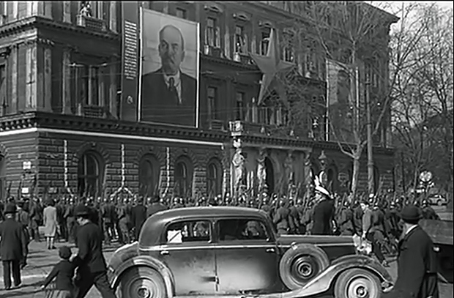
Фото: onb.ac.at
КИЕВ. «Столица Советской Украины принимает праздничный вид, — сообщает собкор «Правды» из Киева. — На одной из центральных площадей города устанавливаются огромные портреты Ленина и Сталина. Художественное оформление центральных улиц отобразит выдающиеся победы Красной Армии. Выставляются большие панно, портреты полководцев Красной Армии, героев освобождения Украины, замечательных людей героического тыла».
В предпраздничные дни в Киеве проходит мероприятия по уборке города, которые посетил председатель СНК Украинской ССР и секретарь ЦК КП(б)У товарищ Никита Сергеевич Хрущев.
1 и 2 мая в Киеве состоятся массовые народные гуляния, анонсирует «Правда». Выступят артисты киевских театров, хоры, оркестры, самодеятельные кружки.
КРАСНОДАР. Трудовыми подвигами отвечают трактористы Кубани на блестящие победы Красной Армии, сообщает ТАСС. Несмотря на то, что полевые работы в этом году начались значительно позже, чем в прошлом, на каждый условный трактор выработано на семь гектаров больше прошлогоднего. В целом тракторный парк выработал на 123 тысячи гектаров больше, чем в 1944 году.
Впереди всех по показателям идет Березанская МТС, выработавшая на 15-сильный трактор по 180 гектаров. Тракторная бригада товарища Сердюка из Ново-Платнировской МТС соревнуется со знатными трактористками бригады Дарьи Гармаш за первенство в Союзе. Трактористы Сердюка уже выработали по 340 гектаров на трактор и обязались к 1 мая закончить годовой план тракторных работ, передает информагентство.

